|  |
| --- |
| HOLOGIC Aptima Urine Specimen Collection Kit |

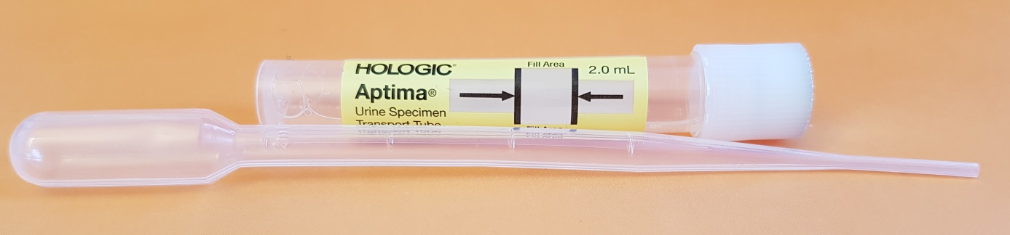

|  |
| --- |
| Analyser: Chlamydia trachomatis, Neisseria gonorrhoeae, Mycoplasma genitalium |

|  |
| --- |
| Prøvetaking:   1. Pasienten må ikke ha urinert i løpet av minst 1 time før prøvetakingen finner sted. 2. Instruer pasienten om å avgi **førstestråleurin** (20 – 30 ml) i en beholder som **ikke** inneholder konserveringsmidler. Samling av større mengder urin kan redusere sensitiviteten av testen.      1. Ta av lokket og overfør 2 ml urin til «Aptima Urine Specimen Transport Tube» ved bruk av den medfølgende engangspipetten. Korrekt urinvolum er tilsatt når væskenivået er mellom de svarte fyllingslinjene.   Urinprøven må oppbevares ved 2o – 30o C før overføring til Aptimarøret. Overføring til Aptimarøret MÅ skje innen 24t etter prøvetaking.    OBS! Væsken i røret må ikke helles ut. Dersom noe av væsken forspilles, skal et nytt rør benyttes. Aptimarør har foliefilm øverst på korken. Unngå at denne perforeres.   1. Sett på lokket og sku godt til. |

|  |
| --- |
| Prøven oppbevares i romtemperatur eller i kjøleskap (2o – 30o C) frem til transport til laboratoriet. |